Trabajar con autoformas
Las autoformas o formas son dibujos predefinidos que nos permitirán mejorar nuestro trabajo.
Manejaremos las formas por medio de la pestaña Insertar donde encontraremos la opción Formas.

Crear una forma
- Para hacer una prueba, haz clic en el dibujo de una flecha:
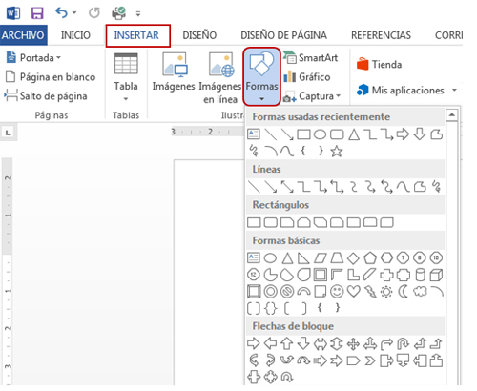
- Lleva el cursor a la hoja, haz clic y sin soltar desplaza el cursor, veras como se dibuja la forma. No te preocupes por la posición ya que puedes luego arrastrarla donde quieras.
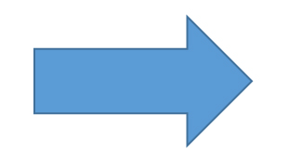
- Haz doble clic sobre la forma para activar la pestaña Formato, donde encontrarás las opciones de color.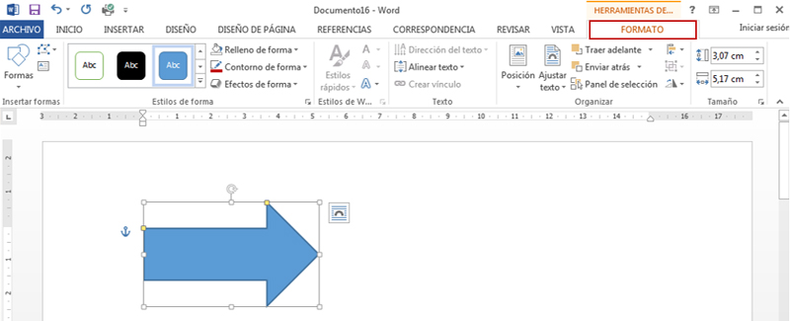
- Para cambiar el tamaño de la forma, haz clic sobre ella para activar el modo edición: verás que aparecen cuadrados pequeños en los lados y esquinas. Cuando te sitúes sobre ellos, el cursor cambiará de forma. Haz clic y, sin soltar. arrastra para aumentar o disminuir el tamaño de la forma.
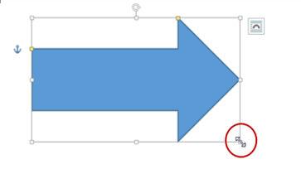
- Para hacer girar la forma, haz clic sobre la rueda que aparece en la parte superior y, sin soltar, mueve el ratón.
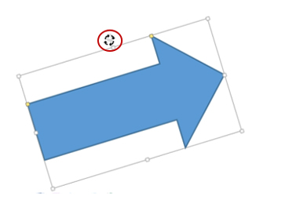

Poner texto en la forma
- Para incluir texto en el dibujo haz clic con el botón derecho sobre la forma y, en el menú que aparecerá, elige la opción Agregar texto.
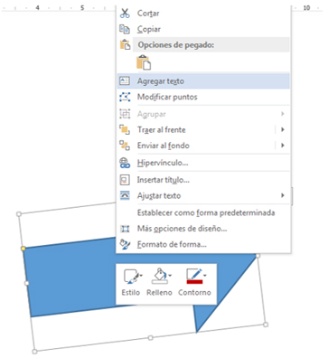
- Automáticamente, el cursor se situará en el interior de la forma y podrás escribir el texto que quieras. Para modificar el texto, sólo tendrás que hacer doble clic sobre la forma.
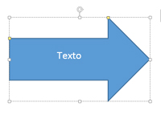

Cambiar el estilo y color de la forma

Para cambiar el estilo de la forma

Paso 1:
Selecciona el estilo deseado del grupo Estilos de forma. Para ver todos los estilos, haz clic sobre la flecha Más del grupo.
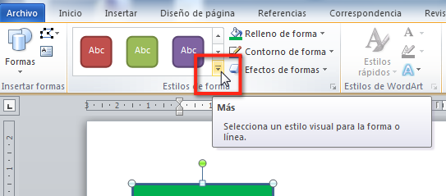

Paso 2:
Mueve el puntero del mouse sobre los diferentes estilos disponibles para ver cómo quedarían aplicados a la forma. Selecciona el estilo deseado haciendo clic sobre él.

Cambiar el color de relleno de la forma

Paso 1:
Una vez hayas seleccionado la forma, Haz clic sobre el comando Relleno de forma de la pestaña Formato.

Paso 2:
Selecciona el color deseado. También puedes seleccionar Sin relleno o Más colores de relleno, si quieres un color personalizado.
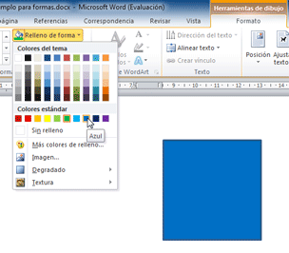

Para cambiar el color del contorno
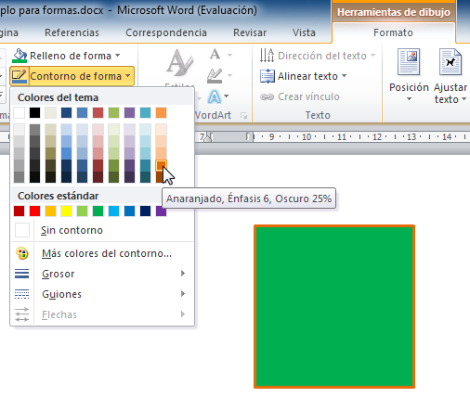

Paso 1:
Una vez hayas seleccionado la forma, haz clic sobre el comando Contorno de forma de la pestaña Formato.

Paso 2:
Selecciona el color deseado de la paleta de colores. De esta ventana también puedes cambiar el grosor del contorno o seleccionar un contorno punteado gracias a las opciones: Grosor y Guiones, respectivamente.

Agregar efectos de sombra a las formas

Efectos de sombra a las formas

Paso 1:
Selecciona la forma y luego haz clic sobre la pestaña Formato. Luego, elige el comando Efectos de formas. Verás que aparece una ventana desplegable.

Paso 2:
Ubica el puntero del mouse sobre la opción Sombra del menú desplegable. Luego, sobre las opciones de sombreado disponibles.
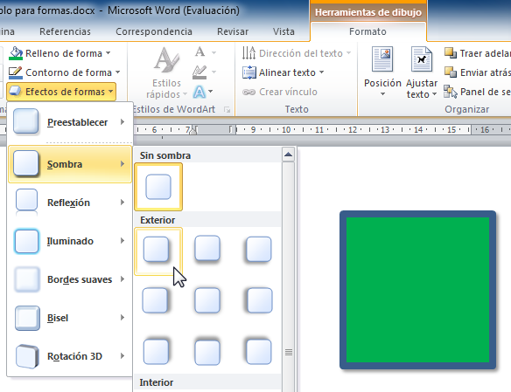

Paso 3:
Verás cómo la forma va cambiando de acuerdo con el efecto sobre el que esté el puntero. Luego, haz clic sobre el estilo de sombra deseado para que sea aplicado a la forma.
Puedes seleccionar la opción Opciones de sombra, ubicada al final del listado, para seleccionar un color diferente de sombra.

Para usar rotaciones 3D en la forma
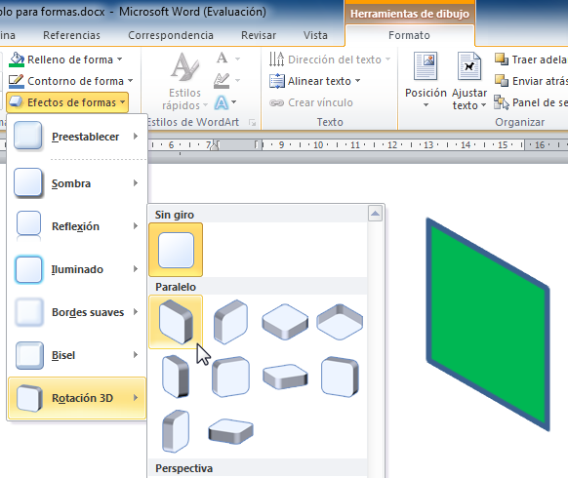

Paso 1:
Cuando estés en el menú desplegable del comando Efectos de formas, ubica el mouse sobre la opción Rotación 3D. Verás que aparece un listado de opciones.

Paso 2:
Selecciona el efecto de rotación 3D que más te guste haciendo clic sobre él. También puedes hacer clic sobre la opción Opciones de giro 3D si quieres personalizar el efecto.

Crear efectos de biselado en las formas

Paso 1:
Cuando estés en la ventana desplegable del comando Efectos de formas, ubica el mouse sobre la opción Bisel. Verás que aparece un listado de opciones.

Paso 2:
Ubica el puntero del mouse sobre cualquiera de las opciones de biselado. Automáticamente verás cómo cambia la forma en el documento.

Paso 3:
Selecciona el efecto de biselado que prefieras haciendo clic sobre él. También puedes hacer clic sobre la opción Opciones 3D si quieres personalizar el efecto.
